Консультация для воспитателей
«Игры с крупами»
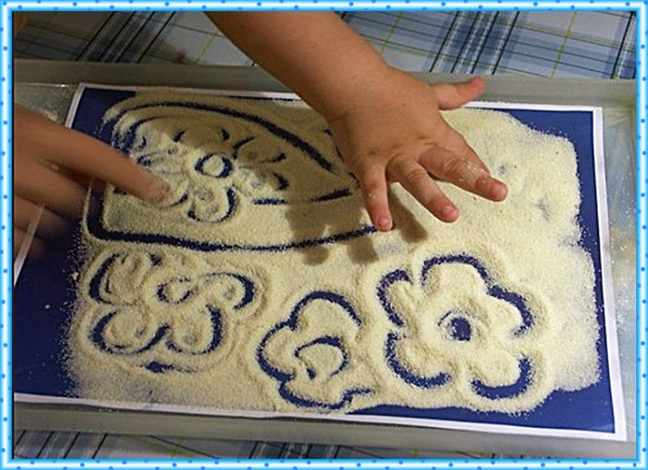
Подготовила Григорьева О.С.

«Уровень развития речи детей
находится в прямой зависимости
от степени сформированности
тонких движений рук»
М. М. Кольцова

Взаимосвязь мелкой моторики рук и речевого развития дошкольника известна уже давно. Еще наши прапрабабушки, бабушки и мамы использовали в воспитании детей игры типа «Ладушки» и «Сорока, сорока».
В настоящее время существует много способов развития мелкой моторики, которые зарекомендовали себя как достаточно эффективные. Один из таких способов – игры с крупами. Такие занятия доставляют малышам большое удовольствие. Кроме того, крупы вполне доступный материал для работы.

Сухой бассейн из круп
Цель. Развитие мелкой моторики рук.
Задачи.
• Развивать тактильное ощущение и восприятие.
• Формировать умение узнавать и называть предмет наощупь.
• Воспитывать усидчивость.
Материал: любая пластиковая емкость (ведро, коробка, контейнер (2,5-5 л.)), наполненная наполовину разной крупой (горох, белая и красная фасоль, пшено, рис, греча), мелкие предметы и объемные геометрические фигуры.
Пальчики купаются
Воспитатель предлагает ребенку погрузить руки в крупу. Руки малыша
«плавают в бассейне», перебирая пальчиками крупу, «выныривают» и снова
«ныряют».

Найди сюрприз (предмет)
Воспитатель сообщает детям, что на дне «бассейна» находится предмет, сюрприз и предлагает его достать. Малыш погружает руки в крупу и, перебирая ее, ищет и находит предмет.
Найди предмет, какой назову
В этом варианте игры, в «бассейне» воспитатель прячет от 2 до 5 предметов. Предварительно дети рассматривают эти предметы.
Ребенок должен найти и достать тот предмет, который назовет педагог. В конце среднего дошкольного возраста можно использовать два «бассейна» и устраивать соревнования между детьми.
Найди геометрическую фигуру
Этот вариант игры похож на предыдущий, только здесь в «бассейн» помещаются объемные геометрические формы.

Сортировка круп
Цель. Развитие мелкой моторики. Задачи.
• Развивать тактильное восприятие.
• Формировать умение узнавать и называть виды круп.
• Закреплять умение различать величину предметов.
• Развивать игровой замысел, самостоятельность, инициативу, усидчивость и трудолюбие.
Материал. Емкость с разными видами круп (горох, красная и белая фасоль, рис, пшено, греча), тарелочки из набора кукольной посуды, разные емкости с широким и узким горлом.
Золушка
Воспитатель спрашивает у детей, для чего нужна крупа (ответы детей). Затем педагог и дети вспоминают названия блюд и решают приготовить для кукол угощение. Воспитатель обращает внимание детей на тарелочки, интересуется у ребят, что перед тем, как начать готовить, нужно сделать (ответы детей).
Дети перебирают (сортируют) крупу, а потом «готовят» разные блюда в игровом уголке.
Разложи по видам
В этой игре дети сортируют крупу в баночки, бутылочки и закрывают для хранения или изготовления пособий, например шумовых игрушек. А если дети раскладывают в тканевые мешочки, то это могут быть тактильные игрушки.
Аппликация из круп
Цель. Развитие мелкой моторики рук. Задачи.
• Развивать координацию, ловкость рук.
• Развивать творчество, воображение.
• Воспитывать усидчивость.
Материал. Пластиковые баночки с крупами (в каждой баночке один вид крупы: красная и белая фасоль, горох, пшено, рис, греча), картон разного размера, цвета и формы (например, квадратной, круглой, овальной, прямоугольной, треугольной и др.), листы с контурными изображениями разных предметов, животных, транспорта, овощей, фруктов, игрушек, пластилин.
Предварительная работа. Рассматривание узоров, д/и «Составь узор» (из бумажных геометрических фигур).
Разложи по контуру
Перед детьми листы с контурными изображениями различных предметов, транспорта, животных, игрушек, овощей, фруктов и др., баночки с крупами. Ребенок самостоятельно выбирает материал для работы. По окончании – крупы раскладываются в баночки.
Составь узор
На листе картона квадратной, круглой или прямоугольной формы ребенок самостоятельно составляет узор из разных круп. Форму, размер и цвет листа малыш выбирает сам. В конце работы ребенок раскладывает крупы в баночки.
Составь узор 2
В этом варианте игры ребенок сначала наносит на поверхность картона пластилин, а затем уже составляет узор, вдавливая в него крупу. Здесь уже работу малыша можно использовать для выставки или подарка маме, папе и т. д.
Рисование на крупе
Цель. Развитие мелкой моторики рук.
Задачи.
• Развивать тактильное ощущение.
• Развивать творчество, воображение.
• Воспитывать усидчивость.
Материал. Поднос, на котором тонким слоем рассыпана любая мелкая крупа (например, манка, пшено, рис, греча и др.), коробочка с мелкими предметами (например, колпачки от фломастеров, крышки от разных бутылок, счетные палочки, желуди, маленькие шишки и др.).
Пальчики рисуют
Ребенок рисует каждым пальчиком по очереди, сначала одной рукой, затем другой. Можно рисовать сразу обеими руками. Вариантов много, это зависит от желания и возможностей малыша.
Рисование на крупе предметом
Ребенок рисует, делает отпечатки на крупе любым маленьким предметом из коробочки.
Игры-забавы с использованием круп
Цель. Развитие мелкой моторики.
Задачи.
• Развивать ловкость рук.
• Воспитывать усидчивость.
• Воспитывать доброе, заботливое отношение к птицам и животным.
Материал. Крупы (фасоль, горох, пшено), сюжетные игрушки, сделанные из пластиковых бутылок, баночек, картонных коробочек (птичка, собачка, кошка и т. д), игровое поле с наклеенным на одной стороне домиком, плоскостные фигурки животных (заяц, мишка и т. д.).
Покорми птичку
Создать игровую ситуацию – птичка хочет кушать. Ребенок «кормит» птичку, просовывая крупу в специально сделанное отверстие (или в горлышко бутылки). Аналогично «кормим» кошку, собачку и т. д.
Выложи дорожку
Перед ребенком игровое поле и баночки с разными крупами. Создать игровую ситуацию – помочь зайчику добраться домой. Малыш выкладывает дорожку из крупы. Затем зайчик «идет» по дорожке до своего домика.

